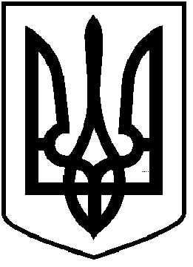

**ЧОРТКІВСЬКА МІСЬКА РАДА**

**________________________ СЕСІЯ ВОСЬМОГО СКЛИКАННЯ**

**РІШЕННЯ (ПРОЄКТ)**

**__ грудня 2024 року №**

**м. Чортків**

**Про внесення змін до рішення сесії міської ради від 09 грудня 2022 року № 1164 «Про затвердження Програми збереження та популяризації архітектурних пам’яток Чортківської міської територіальної громади на 2023-2025 роки»**

З метою забезпечення реставрації, ревіталізації, збереження та популяризації об'єктів культурної спадщини у Чортківській міській територіальній громаді, відповідно до Законів України «Про охорону культурної спадщини», «Про архітектурну діяльність», керуючись статтями 25, 26, частиною 1 статті 59 Закону України «Про місцеве самоврядування в Україні», міська рада

**ВИРІШИЛА :**

1.Внести зміни до рішення міської ради від 09 грудня 2022 року №1164 «Про затвердження Програми збереження та популяризації архітектурних пам’яток Чортківської міської територіальної громади на 2023-2025 роки», а саме:

1.1 в додаток «Напрямки використання коштів на 2023-2025 роки Програми» до Програми, виклавши його у новій редакції.

2. Фінансовому управлінню міської ради забезпечити фінансування Програми в межах коштів, передбачених бюджетом міської територіальної громади.

3. Копію рішення направити фінансовому управлінню міської ради та відділу архітектури та містобудівного кадастру міської ради.

**Міський голова Володимир ШМАТЬКО**

Дзиндра Я.П.

Зазуляк А.І.

Вандяк Н.П.

Гладун Н.Я.

Грещук В.С.